

|  |
| --- |
| МИНОБРНАУКИ РОССИИ |
| Федеральное государственное бюджетное образовательное учреждениевысшего образования"МИРЭА - Российский технологический университет"РТУ МИРЭА |

**Институт** Информационных Технологий

**Кафедра** Вычислительной Техники

**Лабораторная работа №4**

**по дисциплине**

**«Архитектура ВМиС»**

Студент группы: ИНБО-04-20 Ло В.Х. *(Фамилия студента)*

Преподаватель Гололобов А.А.

*(Фамилия преподавателя)*

|  |  |  |
| --- | --- | --- |
|  |  |  |

Москва 2021

# Лабораторная работа №4

**Моделирование цифровых схем с использованием языка AHDL**

**Цель работы:**

Ознакомиться с САПР Max+Plus II фирмы Altera, получить практические навыки создания проектов по схемотехнике ЭВМ в САПР (ввод схем, компиляция и моделирование).

**Описание:**

*Шифратором* (англ. *Coder*) называется комбинационное устройство, преобразующее номер входного сигнала в двоичный код, десятичный эквивалент которого равен номеру возбужденного входа. Шифратор формирует двоичный код номера входной линии, на которую поступает сигнал. В результате шифратор производит преобразование десятичных чисел в двоичную систему счисления.

Код программы:

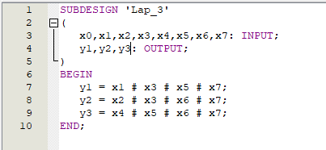

Рис. 1- Код программы:

Временная диаграмма:

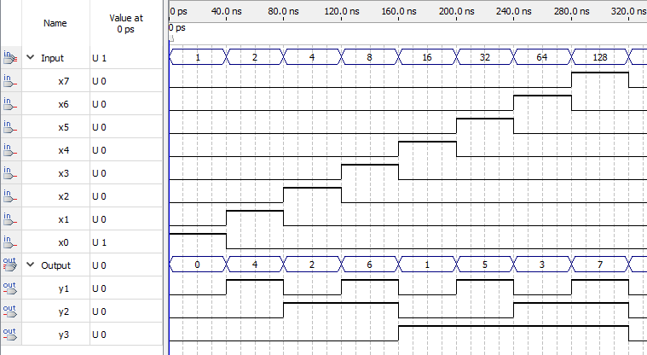

Рис. 2 Временная диаграмма

**Вывод:** Временная диаграмма в Практическая 3 и Практическая 4 совпали, значит задания выполнены верно.В ходе работы был написан код схемы компаратора.Сравнение с результатами предыдущей работы подтвердили правильность выполнения.